Índice

Índice 2

Introducción 3

Ingreso al sistema 4

Panel Principal 6

Encabezado 6

Área de Trabajo 6

Casos Normales 7

Casos con Agenda 7

Numero de teléfono 8

Link a la encuesta 9

Estado del Caso 10

Cambio de Estado 10

Agendar 12

Introducción

El Sistema de Gestión de Encuestas Bunker 2.0 fue diseñado especialmente para el trabajo de la Dirección de Estudios Sociales de la Pontificia Universidad Católica de Chile.

La función principal de la aplicación es facilitar la labor de los encuestadores telefónicos y la administración y manejo de los casos.

Para esto posee dos paneles: uno para un usuario tipo administrador/gestión del sistema y otro para el usuario/telefonista-encuestador.

El Bunker 2.0 considera conexión con los sistemas de encuestas Lime Survey y manejo de archivos de audio con Asterisk.

El presente manual se refiere al panel para el telefonista-encuestador, asumido como el usuario final del sistema, utilizando una estación de trabajo predefinida por Bunker 2.0.

Ingreso al sistema

Para hacer uso del sistema requiere ser un usuario previamente registrado. El sistema se guía por estaciones de trabajo, por lo tanto debe conocer que estación de trabajo le corresponde.

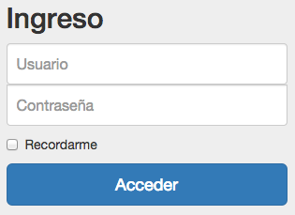

1. Ingrese el nombre de usuario o en nombre de la estación de trabajo que corresponde al computador donde está trabajando. El sistema es sensible a mayúsculas y minúsculas
2. Ingrese la contraseña correspondiente. El sistema es sensible a mayúsculas y minúsculas
3. Si desea que el sistema recuerde estas credenciales y no hacer ingreso cada vez que se abre el aplicativo en el navegador, active la casilla “Recordarme”
4. Presione el botón “Acceder” para enviar los datos al sistema

Si no rellena el campo usuario o contraseña, el sistema alertará con “Rellene este campo”:

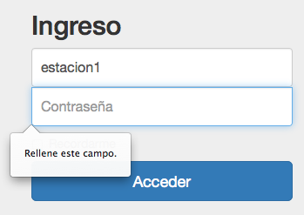

Si el usuario no está en el sistema, volverá al ingreso con el aviso “Usuario no existe”

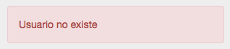

Si la contraseña no corresponde, volverá al ingreso con el aviso “Contraseña incorrecta”

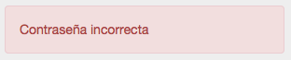

Si se han indicado correctamente los datos solicitados, ingresará al sistema y podrá ver el Panel Principal para le manejo de encuestas telefónicas.

Panel Principal

El Panel principal esta dividido en 2 áreas: El encabezado y el área de trabajo donde se encuentran los casos, que a su vez están divididos en casos “Con Agenda” y casos “Normales”

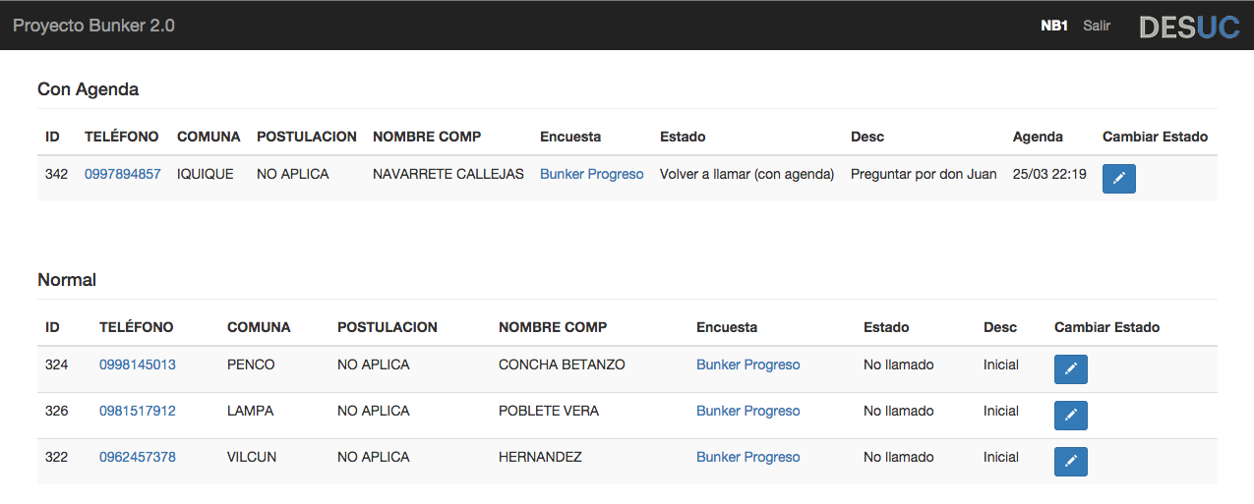

# Encabezado

Es la franja delgada de color negro que se encuentra en la parte superior de la ventana



A la izquierda se encuentra el nombre del proyecto al cual pertenecen las encuestas gestionadas, a la derecha, destacado, el nombre del usuario o estación, el link para salir del sistema y el logo de la Dirección de Estudios Sociales de la Pontificia Universidad Católica de Chile.

# Área de Trabajo

Corresponde a la zona donde están las tablas con los casos. Esta dividida en dos áreas: una para la tabla de casos normales y otra para los casos con agenda.

Cada tabla viene configurada para mostrar las columnas ID y Teléfono (con link para marcado), Encuesta (con link a esta en Lime Survey), Estado del Caso, Descripción del estado actual y el botón para cambiar el estado. Otras columnas pueden aparecer según la configuración dada desde la administración. Además los casos con agenda tienen una columna con la fecha y hora.

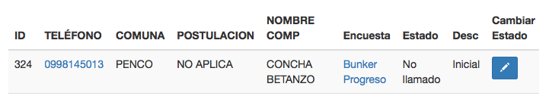

Si alguna de las dos listas no contenga casos pendientes, aparecerá el aviso “No hay pendientes”

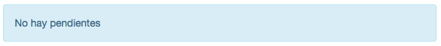

## Casos Normales

Corresponde a la tabla inferior y mostrará como máximo 3 casos en forma simultanea que no tengan agenda. El orden de aparición de estos casos esta regulado en forma interna por el sistema, por lo que no podrá alterarlo.

Cada línea de la tabla corresponde a un caso o sujeto a ser encuestado y tendrá la información que requiere para realizar la encuesta

# 

## Casos con Agenda

Corresponde a la tabla superior y mostrará los casos cuyas fechas de agenda están próximas a la fecha actual. Es importante darle prioridad a estos casos pues si se sobrepasa el tiempo el caso no volverá a aparecer y debe ser visto por administradores del sistema.

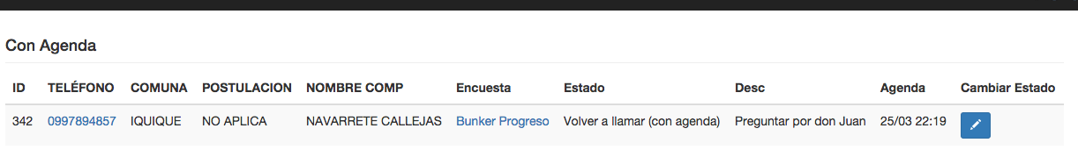

A diferencia de la tabla normal, aquí tendrá una columna extra con la fecha y la hora de agenda



# Numero de teléfono

En ambos listados el número de teléfono se encuentra configurado como link, al hacer click en él podrá gatillar el programa de marcación que tenga configurado en el computador.

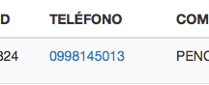

Si no está configurado o si es la primera vez que realiza este tipo de operación, aparecerá una ventana del navegador, por ejemplo en Firefox se abrirá un dialogo listando todos los programas instalados que el sistema detecte que puedan servir para ejecutar un numero telefónico, como SJphone, Asterisk, Skype, etc.:

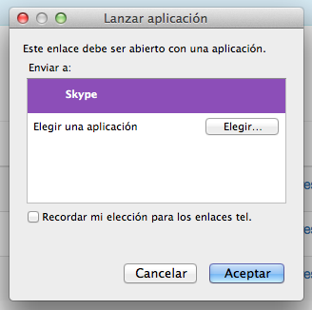

Elija el aplicativo que quiere usar, si no esta en el listado, elíjalo con la opción extra. Si no quiere que vuelva a aparecer el dialogo, marque “Recordar mi elección para los enlaces tel.”

# Link a la encuesta

Desde la administración al sistema se ha asignado encuestas a los casos, por lo que para ir a la encuesta en Lime Survey correspondiente sólo debe seguir el link.

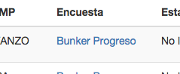

Estado del Caso

El estado indica la situación del caso. Por defecto es “No llamado” e irá cambiando según lo que ocurra después de cada marcación telefónica.

Los posibles estados que viene por defecto en el sistema son:

|  |  |
| --- | --- |
| Estado | Utilización del Estado |
| No llamado | Cuando el registro no ha sido usado (por defecto) |
| Fuera de Servicio | cuando el registro no conecta o sale grabación fuera de servicio |
| Teléfono ocupado | Cuando el registro suena ocupado |
| Volver a llamar (con agenda) | Cuando se señala día y hora para volver a llamar |
| Volver a llamar (sin agenda) | Cuando no ha definido ni día ni hora |
| Rechazo - No volver a llamar | Cuando la persona no quiere contestar y pide que no la vuelvan a llamar |
| Entrevista Incompleta - Abandonada | Cuando la encuesta no es finalizada y abandona |
| Entrevista Incompleta - Reagendada | Cuando la encuesta no es finalizada pero re-agenda |
| Entrevista Completa | Cuando la encuesta se finaliza exitosamente |

Además los estados de cada caso tienen una descripción que se utiliza para observaciones sobre el estado actual del caso:

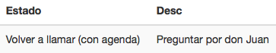

# Cambio de Estado

Una vez terminada la marcación telefónica usted deberá cambiar el estado del caso, dependiendo el resultado que haya tenido, según la tabla de casos posibles indicada anteriormente.

Por otro lado los cambios de estado permiten que se renueve el listado de casos, por esto se debe cambiar el estado sólo cuando corresponda.

Para realizar esta operación primero debe clickear en el botón de cambio de estado:

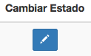

Al presionar el botón se abrirá la siguiente ventana:

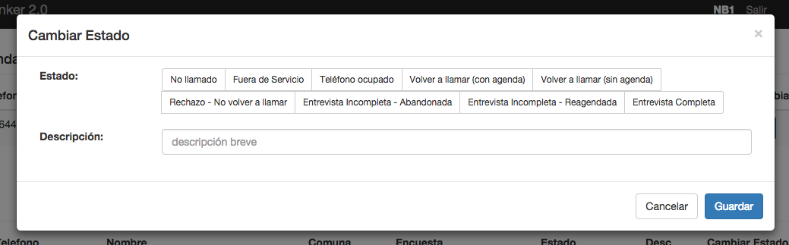

Ahí encontrará los distintos posibles estados, espacio para descripción y los botones para cancelar la operación o guardas el cambio de estado. Además si selecciona un estado con agenda, aparecerán las opciones correspondientes.

Primero debe seleccionar el estado deseado (quedará en sombra gris):

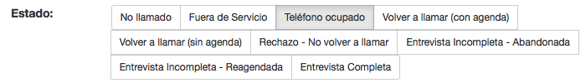

Luego, si existen observaciones, indicarlas en el espacio para descripción del cambio de estado:



Esta debe ser breve, pues aparecerá posteriormente en los listados de casos.

Si selecciona alguna opción con agenda (explicada a continuación), deberá rellenar también ese espacio

Finalmente, debe presionar el botón “Guardar” para que los cambios se hagan efectivos:



Si abrió por error la ventana o no desea guardar los cambios, presione “Cancelar”:



## Agendar

Para los estados en que el caso solicite ser contactado en otra fecha o en otro horario, se debe indicar en el cambio de estado cuando debe ser el próximo llamado. Para esto se consideró estados con agenda.

Cuando se selecciona un estado que requiere indicar agenda, aparece un nuevo campo a rellenar:



Al clickear sobre él, o en el botón de calendario de la derecha, aparecen las opciones para seleccionar fecha y hora (en caso que también se requiera):

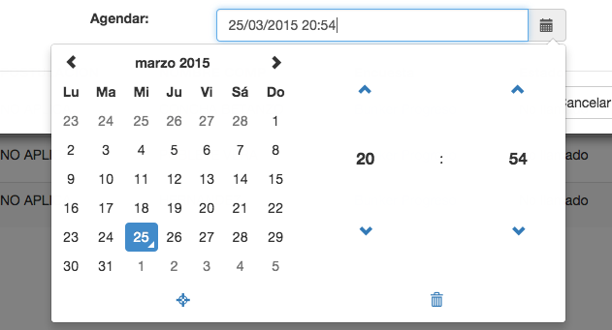

Automáticamente estará seleccionada la fecha y la hora actual.

Para cambiar de mes, se debe utilizar las flechas negras laterales al nombre del mes:



Para cambiar la hora, debe seleccionar las flechas azules que están por sobre y por bajo los numero de hora y minutos:



Si quiere volver a seleccionar la fecha y hora actual, debe clickear en el ícono de objetivo:



Si quiere borrar los datos seleccionados, clickée el icono de basura:



Una vez terminada la selección de fecha y hora, puede cerrar el dialogo de agenda haciendo click en el botón calendario o en cualquier otra área externa a la ventana



Si ya ha cerrado el dialogo de agenda, y si aún no ha guardado el cambio de estado del caso, puede volver a abrir el dialogo de agendar, clickeando en el botón de calendario:



© Sistema Bunker y Manuales, Alejandra Aravena, 2015